МУНИЦИПАЛЬНОЕ БЮДЖЕТНОЕ ДОШКОЛЬНОЕ ОБРАЗОВАТЕЛЬНОЕ УЧРЕЖДЕНИЕ «ДЕТСКИЙ САД ОБЩЕРАЗВИВАЮЩЕГО ВИДА №392» ГОРОДСКОГО ОКРУГА САМАРА

Россия, 443051, г. Самара, ул. Енисейская, д.64 тел.: (846)331-40-14; (846)331-40-16; факс: (846)331-40-15; e-mail: doo392@samara.edu.ru
Самарская область, г. Самара

Образовательный маршрут
для организации
совместной деятельности детей и родителей
«Загадочный космос»

Составители:
Куличева Ольга Алексеевна, старший воспитатель.
Елисеева Елена Сергеевна, воспитатель.

Самара, 2023
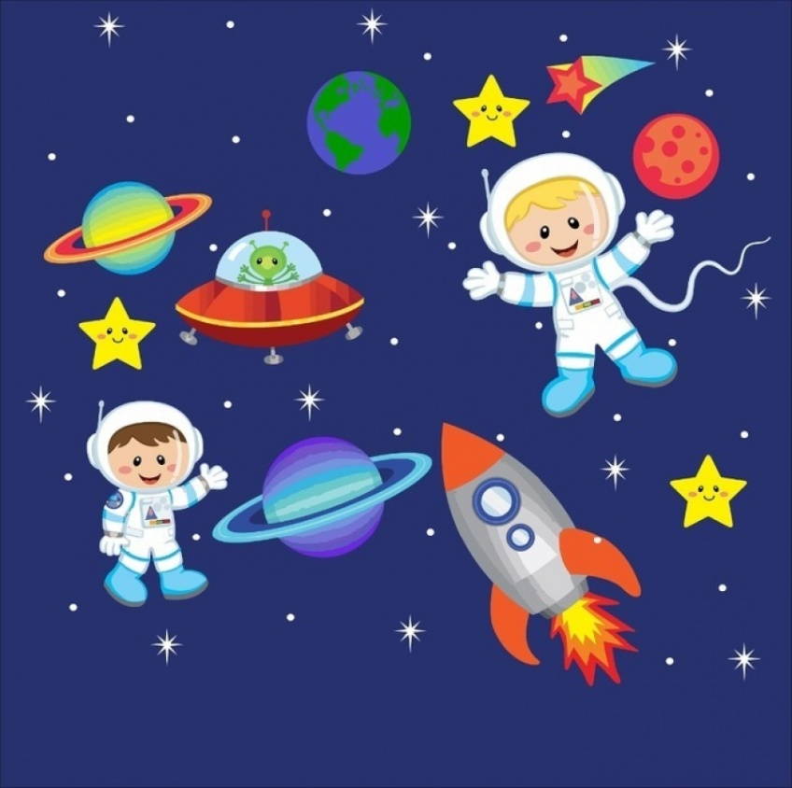
Целевая аудитория: 5-7 лет
Образовательная область:
- социально-коммуникативное развитие;
- познавательное развитие;
- речевое развитие;
- художественно-эстетическое развитие.

В огромном мире много удивительного: в глубинах Вселенной и на Земле происходят процессы, которые нас завораживают. Что же определяет облик нашей Земли - жизнь на ней, ведь её нет ни на одной планете нашей Солнечной системы. При этом Солнечная система - всего лишь маленькая часть в одной из ветвей огромнейшего Млечного пути.
Мы предлагаем вам вместе с детьми заглянуть в мир космоса, как устроен космос и какое место в нём занимает Земля.Чем привлекает людей космос.
Посмотреть как выглядят далёкие галактики с помощью космического телескопа Хаббл можно здесь content/601

Посмотрите с ребёнком рассказ о космосе
Побеседуйте с ребёнком:
- На каких видах транспорта люди покоряли небесное пространство?
- Что космонавты увидели поднявшись в космос?
- Почему наша планета голубая?
- Когда мы отмечаем День Космонавтики и почему?
Если ребёнок затрудняется в ответах, помогите ему.
Посмотрите с ребенком мультфильм о планетах
Посмотрите видеоролик о Солнечной системе и после просмотра спросите,
- Какие планеты запомнил ребёнок?
- Какая планета самая горячая, а какая самая большая?
- Какие особенности планет он ещё запомнил?

А теперь давайте посмотрим про нашу планету - Земля
Соберите пазл “Земля”
Отгадайте Загадки
Ребёнок уже знает, что у Земли есть естественный спутник-Луна. Это единственное небесное тело, на котором побывал человек. А вот почему на небе мы видим разную по форме Луну и как происходит лунное затмение, вы узнаете посмотрев здесь ok.ru

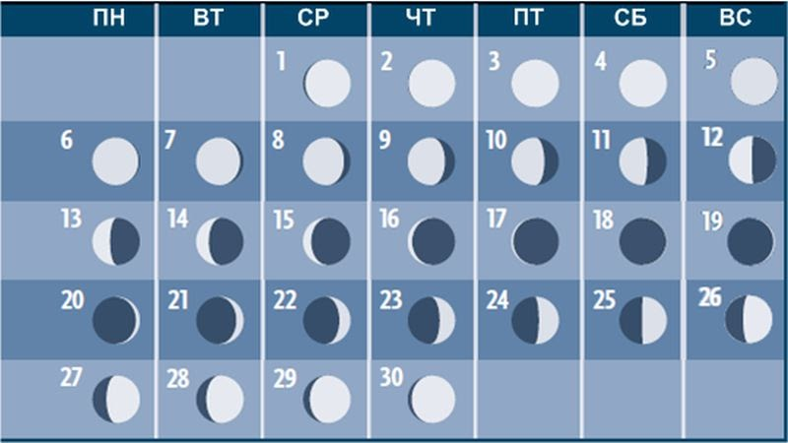
Проведите вместе с ребёнком наблюдение за фазами Луны. Возьмите лист альбома разделите его на дни месяца и наблюдая каждый день за луной делайте её зарисовки.

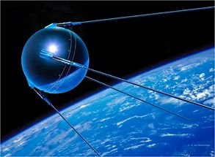
Наблюдая звёзды в телескоп, люди не переставали мечтать о путешествии
к ним. Эта мечта сбылась, 4октября 1957г. была запущена первая в мире космическая ракета, которая вывела на орбиту первый искусственный спутник Земли.

Но уже через несколько лет, в небе над нашей головой летает множество искусственных спутников.
Посмотрите мультфильм про искусственные спутники Земли watch?v=qqyiYM9rhKk
После просмотра побеседуйте с ребёнком
- Для каких целей нам нужны спутники?
А теперь можно немного отдохнуть и посмотреть интересный мультфильм youtube.com
После просмотра придумайте новую историю путешествий Алисы Селезнёвой.
«В летние каникулы папа Алисы отправился в новую экспедиция и Алиса не упустила момент ,напросилась с папой…»
С помощью наводящих вопросов помогите ребёнку пофантазировать :
Как назовём космический аппарат на котором полетит Алиса с командой?
На какую планету они прилетели, как её назовём?
Какие там жители?
Придумайте необычных животных, с которыми пришлось встретиться Алисе.
Что могло приключится на незнакомой планете?
Также можно нарисовать иллюстрации к своей истории.
Сравните космические аппараты из мультфильма и настоящие, посмотрев видеоролики:
«Изучаем космические аппараты»
Как живут космонавты в космосе на МКС
Пусть ребёнок сравнит внешний вид кораблей, как люди передвигаются внутри корабля.
Вместе с Мурзилкой вы можете узнать, о профессии- космонавт
Cпросите ребёнка:
- Кто может стать космонавтом?
- Чем космонавты занимаются в космосе?
Выше вы уже наблюдали как ведёт себя вода в невесомости, я предлагаю посмотреть ещё один интересный ролик:
Эксперименты с водой video/8922072466
Ощущение невесомости хорошо описывается в сказке Н. neznajka-na-lune…
Сейчас космонавты живут и работают в космосе длительное время, проводят эксперименты по физике, биологии; изучают возможности человека в условиях невесомости. Но не всегда так было.
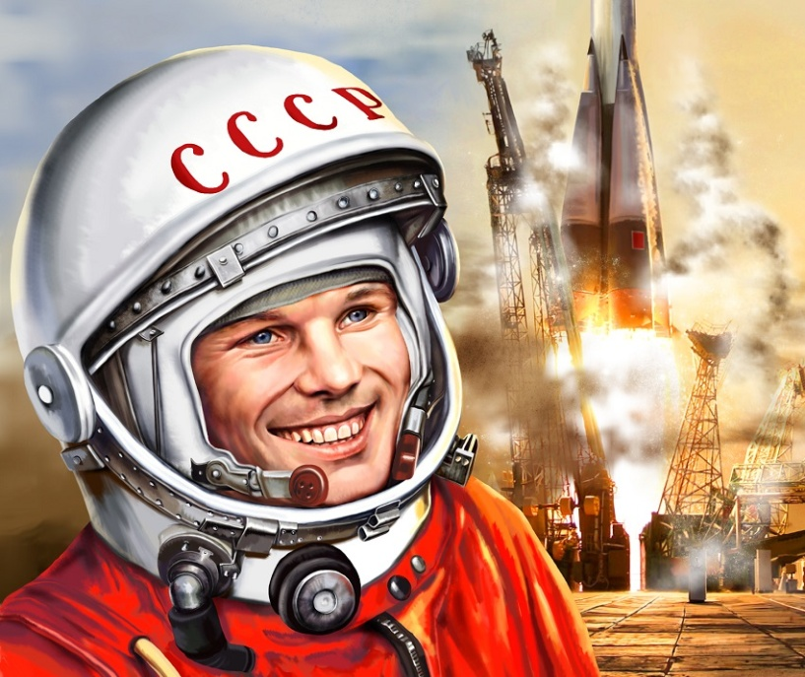
Первый полёт в космос был совершён 12 апреля 1961 года нашим соотечественником Юрием Алексеевичем Гагариным на космическом корабле “Восток”.
Гагарин облетел нашу планету один раз за 108 минут. Кабина космического корабля была тесная, а космонавт наблюдал окружающий мир через крохотный иллюминатор.
О жизни первого космонавта можно посмотреть здесь
Теперь можно немного поиграть
Стихи о космосе и космонавтах вы сможете найти здесь
Выучите понравившееся стихотворение.
Загадайте ребёнку загадки:
http://goo.gl/xom49r

Опыты
А теперь я предлагаю на время стать космонавтами и полететь в космос
Приготовьте: воздушный шарик, трубочку для коктейля, прочные нитки, скотч.
- Нитку привяжите повыше, например зацепить за багет.
- Второй конец нитки пропускаем через трубочку.
- Надуваем шарик и закручиваем не завязывая.
- Прикрепляем шарик скотчем к трубочке направив хвостик шарика на себя.
- Передаём шарик «космонавту».
Внимание! На старт! отпускаем шарик
Полёт нормальный.
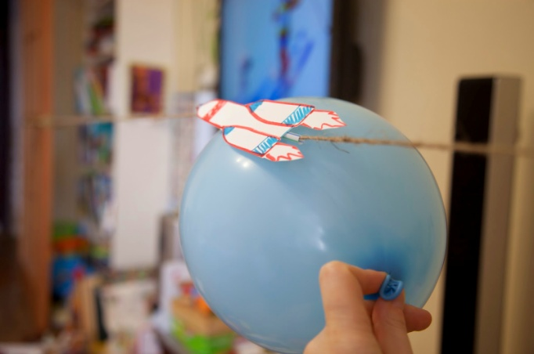
Объясните ребёнку движение шарика вверх «Шарик летит вверх по верёвке за счет выталкивания воздуха. По такому же принципу ракета взлетает с земли»

А теперь найдите правильное решение Солнечная система

